Guia: Saber si el dispositivo está conectado a Internet.

Función para saber si el dispositivo está conectado a Internet.

**public static final int** SIZE_BUCLE_CONEXION = 2;

**public static boolean** isConexion(Context ctx) {

**boolean** bConectado = **false**;

ConnectivityManager connec = (ConnectivityManager) ctx

.getSystemService(Context.***CONNECTIVITY_SERVICE***);

*// No sólo wifi, también GPRS*

NetworkInfo[] redes = connec.getAllNetworkInfo();

*// este bucle debería no ser tan ñapa*

**for** (**int** i = 0; i < ***SIZE_BUCLE_CONEXION***; i++) {

*// ¿Tenemos conexión? ponemos a true*

**if** (redes[i].getState() == NetworkInfo.State.***CONNECTED***) {

bConectado = **true**;

}

}

**return** bConectado;

}

<**uses-permission android:name="android.permission.ACCESS_NETWORK_STATE"**/>

**Pasos 1. Crear un proyecto base.**

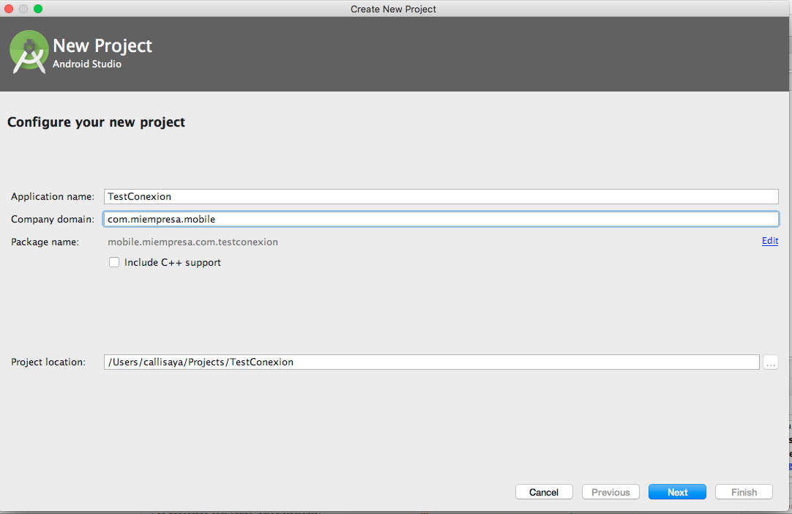

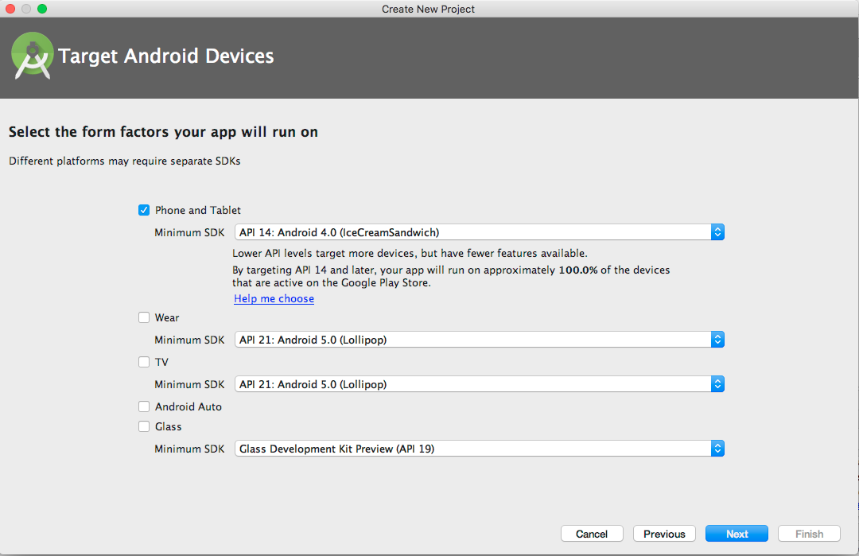

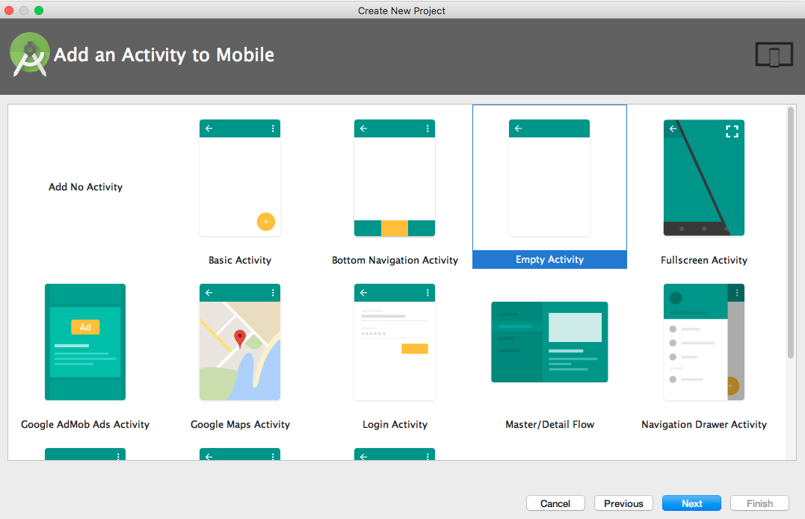

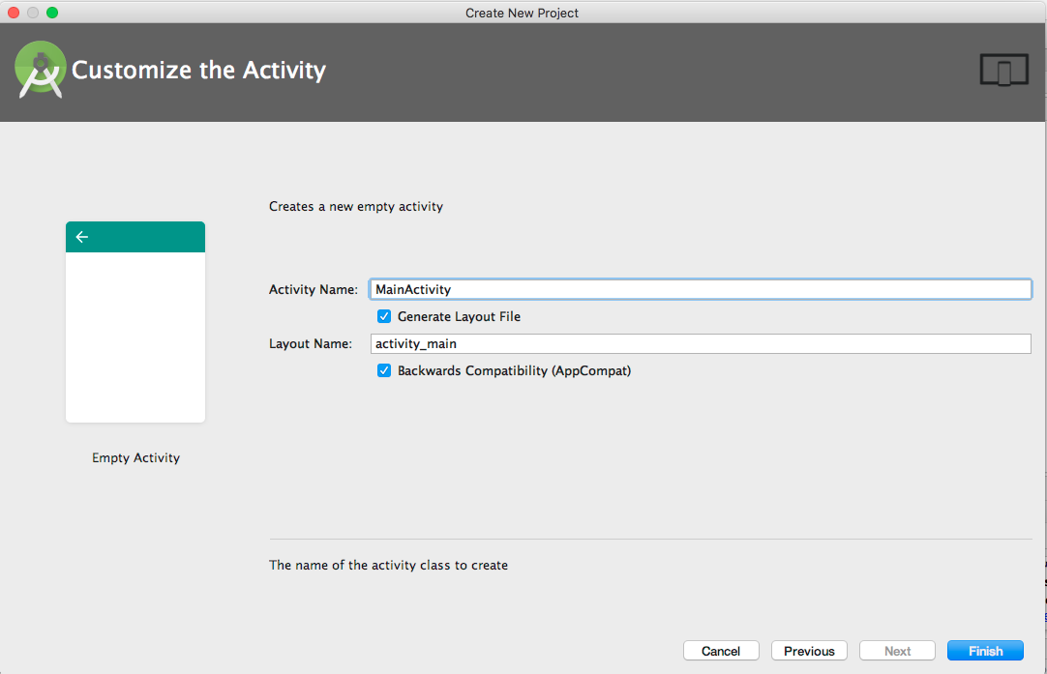

**2. Modificar la clase MainActivity.java y agregar la funcion para verificar si se tiene conexión a internet.**

**import** android.content.Context;

**import** android.net.ConnectivityManager;

**import** android.net.NetworkInfo;

**import** android.support.v7.app.AppCompatActivity;

**import** android.os.Bundle;

**import** android.view.View;

**import** android.widget.Toast;

**public class** MainActivity **extends** AppCompatActivity {

**public static final int *SIZE_BUCLE_CONEXION*** = 2;

@Override

**protected void** onCreate(Bundle savedInstanceState) {

**super**.onCreate(savedInstanceState);

setContentView(R.layout.***activity_main***);

}

**public boolean** isConexion(Context ctx) {

**boolean** bConectado = **false**;

ConnectivityManager connec = (ConnectivityManager) ctx

.getSystemService(Context.***CONNECTIVITY_SERVICE***);

*// No sólo wifi, también GPRS*

NetworkInfo[] redes = connec.getAllNetworkInfo();

*// este bucle debería no ser tan ñapa*

**for** (**int** i = 0; i < ***SIZE_BUCLE_CONEXION***; i++) {

*// ¿Tenemos conexión? ponemos a true*

**if** (redes[i].getState() == NetworkInfo.State.***CONNECTED***) {

bConectado = **true**;

}

}

**return** bConectado;

}

**public void** showConexion(View view) {

**if** ( **this**.isConexion(view.getContext())) {

Toast.*makeText*(view.getContext(), **"Con conexion a internet"**, Toast.***LENGTH_LONG***).show();

} **else** {

Toast.*makeText*(view.getContext(),**"No se tiene conexion a internet"**, Toast.***LENGTH_LONG***).show();

}

}

}

Ejecutar el programa.

Solución al problema.

*<?***xml version="1.0" encoding="utf-8"***?>*

<**manifest xmlns:android="http://schemas.android.com/apk/res/android"**

**package="mobile.miempresa.com.testconexion"**>

<**uses-permission android:name="android.permission.ACCESS_NETWORK_STATE"**/>

<**application**

**android:allowBackup="true"**

**android:icon="@mipmap/ic_launcher"**

**android:label="@string/app_name"**

**android:roundIcon="@mipmap/ic_launcher_round"**

**android:supportsRtl="true"**

**android:theme="@style/AppTheme"**>

<**activity android:name=".MainActivity"**>

<**intent-filter**>

<**action android:name="android.intent.action.MAIN"**/>

<**category android:name="android.intent.category.LAUNCHER"**/>

</**intent-filter**>

</**activity**>

</**application**>

</**manifest**>

Agregando permisos.

AndroidManifest.xml

<**uses-permission android:name="android.permission.ACCESS_NETWORK_STATE"**/>